Ergebnisse Meeting:

Anmeldung


User Stories/Sätze/Umfragen:
Satz 0: 1. Wie schwer können Sie aus das gerade angesehene Video Anforderungen erkennen? (Geben Sie eine Note zwischen 1 und 5). 3 2. Listen Sie diese Anforderungen auf, die Sie erkennen haben. (Schreiben Sie vollständige Aktive Sätze auf) Als Nützerin möchte ich mich anmelden, dafür : -Brauche ich mein E-Mail Adresse zu geben , ich bekomme eine Code per E-Mail, die ich angeben muss, um ein Passwort zu generieren. -Danach kann ich ein Account erschaffen ,damit ich mein E-Mail wieder und das Passwort angebe. -Ich bin schon angemeldet

Extraktion
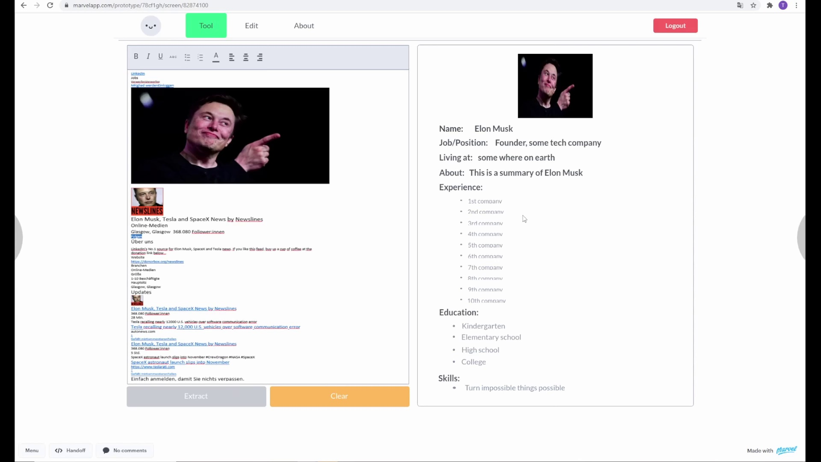

User Stories/Sätze/Umfragen:
Satz 1: 1. Wie schwer können Sie aus das gerade angesehene Video Anforderungen erkennen? (Geben Sie eine Note zwischen 1 und 5). 3 2. Listen Sie diese Anforderungen auf, die Sie erkennen haben. (Schreiben Sie vollständige Aktive Sätze auf) Als Nützerin: -Werde ich mein Profil-Link kopieren , STRG + K und einfügen - Mein Profil wird extrahieren und in das Datenbank drin -Es kommt so einen Fragenbogen -Das ganze Fragen bestätigen

Abmeldung
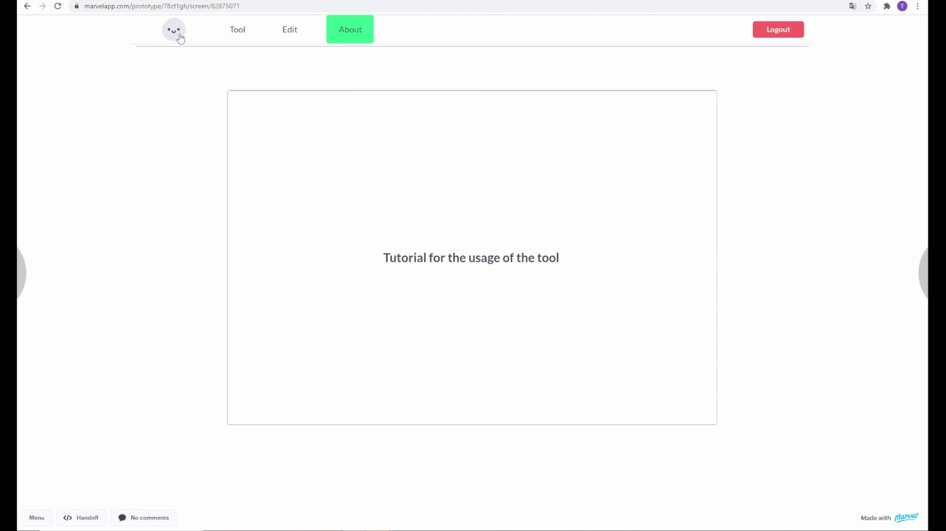

User Stories/Sätze/Umfragen:
Satz 2: 1. Wie schwer können Sie aus das gerade angesehene Video Anforderungen erkennen? (Geben Sie eine Note zwischen 1 und 5). 3 2. Listen Sie diese Anforderungen auf, die Sie erkennen haben. (Schreiben Sie vollständige Aktive Sätze auf) Es hat gut funktioniert: -Ich kann einige Tutoriums sehen -Wenn ich mein Profil bearbeiten möchte kann ich es machen. .Und am Ende klicke ich einfach auf Ausloggen

